SCHEDA INFORMATIVA PER IL CONSENSO INFORMATO

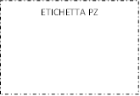

Gentile paziente,

L’esame al quale Le consigliamo di sottoporsi necessita di un Suo consenso, perché Lei possa, attraverso questo foglio informativo ed il colloquio con il medico, esprimere per iscritto la Sua decisione. In particolare Lei riceverà informazioni dettagliate su:
- le indicazioni dell’esame
- la sede ed il tipo di esame, il significato, gli esiti e le eventuali /
possibili complicanze che la procedura, al quale Le
consigliamo di sottoporsi, può presentare.
Le saremo grati se, prima dell’esame, leggerà con attenzione quanto qui
di seguito riportato e sottoporrà alla nostra attenzione ogni Sua domanda,
dubbio o chiarimento che, se risolti, possa metterLa in grado di prendere una
decisione informata, responsabile, serena e consapevole.

ENTEROSCOPIA a Doppio Pallone

Che cos’è l’enteroscopia a doppio pallone (Double Balloon Enteroscopy): è una procedura endoscopica che consente l’esplorazione del piccolo intestino (la cui lunghezza in media è 6-8 metri) mediante uno strumento (enteroscopio) più lungo del normale gastroscopio/colonscopio e realizzato in modo tale da evitare gli inconvenienti (stiramento, volute delle anse, esplorazione limitata, ecc.) delle sonde tradizionali a spinta (c.d. enteroscopia push).
Il sistema è costituito da un endoscopio flessibile di circa 9 mm di diametro (con canale operatore di 2.8 mm) che scivola all’interno di un tubo di plastica morbida di calibro leggermente più grande, chiamato overtube. Sulla punta sia dell’endoscopio che dell’overtube si trova un palloncino che viene gonfiato con aria (da qui il nome di enteroscopia a doppio pallone). Un dispositivo elettronico, comandato attraverso apposito telecomando, consente di gonfiare/sgonfiare con aria entrambi i palloncini. Facendo avanzare alternativamente l’endoscopio e l’overtube e gonfiando e sgonfiando i due palloncini sarà possibile far procedere l’endoscopio lungo tutto l’intestino.
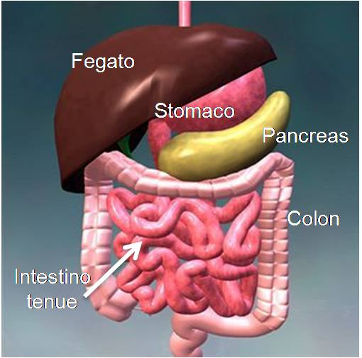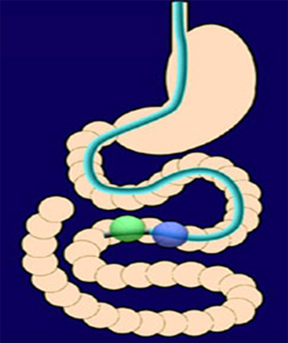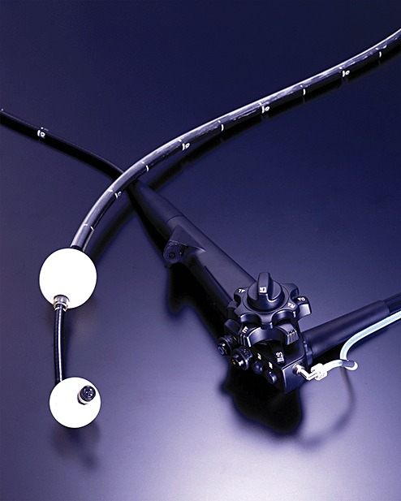
Fig 1: in alto lo schema dell’apparato digerente e l’Enteroscopio a doppio pallone; in basso la tecnica di esplorazione per via orale e per via anale.
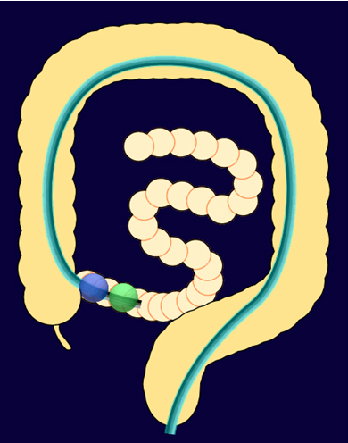
Perché si esegue: la procedura trova indicazione per confermare e/o trattare una patologia del piccolo intestino sospettata o rilevata con precedenti accertamenti mirati (Enteroscopia con Videocapsula, Entero TC, Entero RM, ecc.). L’esame ha quindi finalità diagnostiche e terapeutiche. Gli interventi non sono dissimili da quelli che si effettuano negli altri tratti intestinali: biopsie, cromoendoscopia, tatuaggio, polipectomia, mucosectomia (EMR), emostasi di lesioni sanguinanti, rimozione di corpi estranei, ecc.
Le principali indicazioni all’esame sono:
- sanguinamenti gastrointestinali occulti in cui le indagini endoscopiche (videocapsula) e/o esami radiologici hanno evidenziato una fonte di sanguinamento definita e localizzata;
- sospette malattie infiammatorie del piccolo intestino (Morbo di Crohn);
- sospette malattie neoplastiche del piccolo intestino;
- diagnosi e monitoraggio delle poliposi intestinali;
- diagnosi e monitoraggio di eventuali complicanze del malassorbimento (celiachia).

Preparazione all’esame La preparazione all’esame consiste nel digiuno dalla sera prima se l’esame sarà fatto per via anterograda (dalla bocca). Se l’esame, invece, verrà effettuato per via retrograda (dall’ano) sarà necessaria una pulizia intestinale (come per una normale colonscopia), secondo le indicazione che verranno fornite al momento della prenotazione
Modalità di svolgimento dell’esame L’esame viene eseguito in sedazione profonda con assistenza anestesiologica. In tale modo la procedura risulta completamente indolore. Nella maggior parte dei casi si preferisce eseguire la procedura in regime di ricovero breve (48 ore) per poter monitorare il paziente dopo la procedura.
Il paziente viene posto sul fianco sinistro, ma è possibile che durante l’esame sia necessario un cambiamento della posizione e che l’infermiere eserciti con le mani una pressione sul suo addome. Durante l’indagine sarà insufflata aria all’interno dell’intestino al fine di distenderlo ed osservare meglio la mucosa. L’esame può richiedere 1 o 2 ore, e può essere eseguito sia per via orale che per via anale, a seconda che la sospetta lesione sia ipotizzata nella parte alta o basso del piccolo intestino. Durante l’esame il medico sarà in grado di osservare accuratamente l’intestino e di escludere o meno la presenza di varie patologie (ulcere, erosioni, infiammazione, lesioni benigne o maligne, malformazioni vascolari).
Essendo lo strumento dotato di un canale operativo, nel corso della procedura si possono inserire accessori di lavoro, come pinze per il prelievo di tessuto per esame istologico ed in molti casi si possono effettuare interventi come asportazione di polipi, trattamento di emorragie e dilatazione di stenosi, recupero di corpi estranei.
L’esplorazione completa del piccolo intestino, per via orale, è una condizione del tutto eccezionale e si verifica in meno del 5% dei casi, mentre può essere raggiunta con la via combinata (orale ed anale) in una percentuale compresa tra il 40 e l’80% dei casi.
Durante la procedura potrà essere necessario utilizzare un apparecchio radiologico per controllare con la radiologia la posizione dello strumento.
Possibili complicanze L’enteroscopia è un esame sicuro, ma come tutti gli atti medici non è priva di rischi e può dar luogo a complicanze. Rischi potenziali derivano dall’uso di sedativi in pazienti anziani o con patologie respiratorie e cardiache (inferiori all’1%).
Le complicanze legate all’atto endoscopico diagnostico sono rare sono rare e consistono in traumi della mucosa, piccole emorragie (0,8%), che solitamente si arrestano spontaneamente (ma, se necessario, possono essere fermate con tecnica endoscopica), e perforazione (0,1%), che rende necessario l’intervento chirurgico. Infrequente è la pancreatite acuta (0,3%).
In caso di endoscopia terapeutica (polipectomia, emostasi, ecc.) l’incidenza delle complicanze può essere maggiore. In particolare, per la polipectomia: emorragia e perforazione 1-6%, mortalità 0,25%; mucosectomia: emorragia fino al 12%, perforazione 0,2-5%; emostasi: perforazione 0,2-2,5%).

Se qualche cosa in questa informativa Le risultasse poco chiara o avesse qualche dubbio, La preghiamo di rivolgersi direttamente ai medici del reparto di Gastroenterologia che Le forniranno le informazioni che Lei chiederà ed ogni altra spiegazione se fosse necessaria.

